Tên :Triệu Ngọc Hào
Lớp 11_ĐH_CNPM1
BÁO CÁO KIỂM THỬ
1. Giới thiệu
Báo cáo này trình bày quá trình kiểm thử chức năng của Organization Management Form trong ứng dụng WinForms.
Mục tiêu của kiểm thử nhằm:
- Đánh giá tính đúng đắn của các chức năng nghiệp vụ chính
- Phát hiện lỗi liên quan đến validate dữ liệu, luồng xử lý
- Đảm bảo hệ thống hoạt động đúng theo yêu cầu đề bài
Hoạt động kiểm thử được thực hiện dựa trên các test case bao phủ các trường hợp dữ liệu hợp lệ, không hợp lệ, boundary và luồng xử lý Save / Back / Director.
2. Môi trường kiểm thử
- Hệ điều hành: Windows 11
- IDE: Microsoft Visual Studio 2022
- Ngôn ngữ lập trình: C#
- Framework: .NET Framework 4.7.2
- Công nghệ giao diện: Windows Forms
- Cơ sở dữ liệu: SQL Server Express LocalDB
- Công cụ kiểm thử: Manual Testing (kiểm thử thủ công)
- Danh sách test case
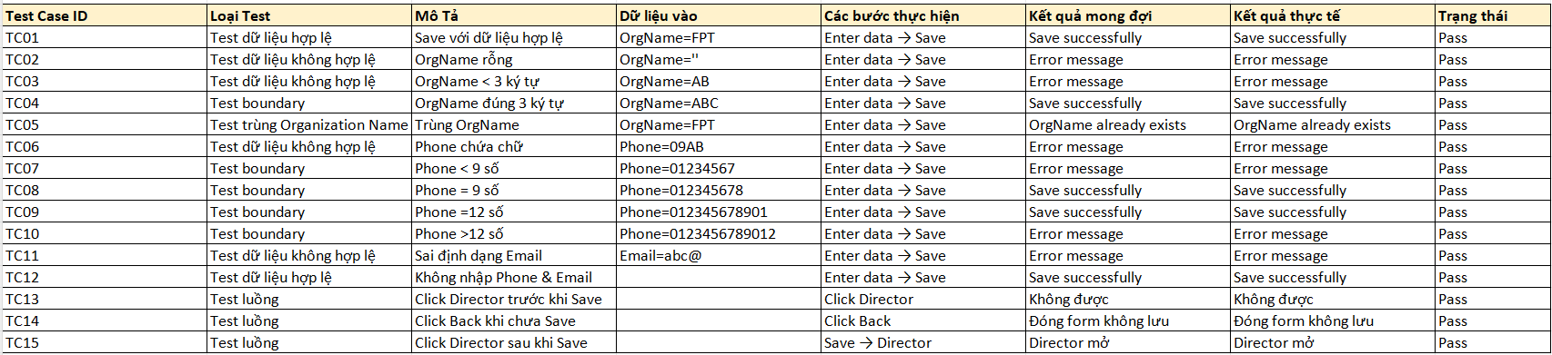
Danh sách test case được xây dựng gồm 15 test case, bao gồm các nhóm sau:
- Test dữ liệu hợp lệ
- Test dữ liệu không hợp lệ
- Test trùng Organization Name
- Test boundary (độ dài OrgName, Phone)
- Test luồng xử lý Save / Back / Director
Chi tiết từng test case được trình bày trong bảng test case (file Excel), mỗi test case bao gồm:
- Test Case ID
- Loại test
- Mô tả
- Dữ liệu đầu vào
- Các bước thực hiện
- Kết quả mong đợi
- Kết quả thực tế
- Trạng thái (Pass/Fail)
- Tổng kết kết quả kiểm thử
- TC01
Loại Test: Test dữ liệu hợp lệ
Mô tả: Save với dữ liệu hợp lệ
Dữ liệu Nhập: OrgName = FPT
Các bước thực hiện: Enter data → Save
Kết quả mong đợi: Save successfully
Kết quả thực tế: Save successfully
Trạng thái: Pass
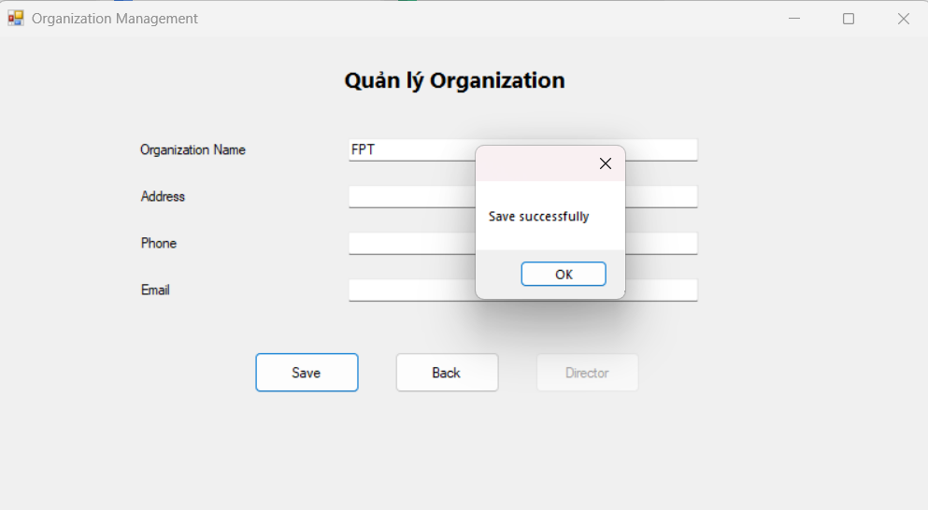
- TC02
Loại Test: Test dữ liệu không hợp lệ
Mô tả: OrgName rỗng
Dữ liệu Nhập: OrgName = ""
Các bước thực hiện: Enter data → Save
Kết quả mong đợi: Error message
Kết quả thực tế: Error message
Trạng thái: Pass
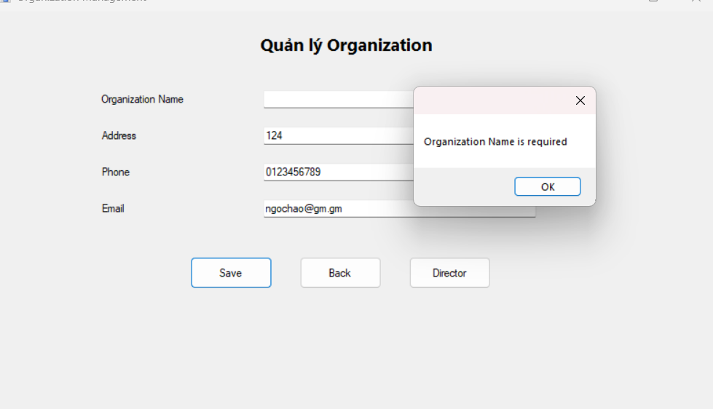
- TC03
Loại Test: Test dữ liệu không hợp lệ
Mô tả: OrgName < 3 ký tự
Dữ liệu Nhập: OrgName = AB
Các bước thực hiện: Enter data → Save
Kết quả mong đợi: Error message
Kết quả thực tế: Error message
Trạng thái: Pass
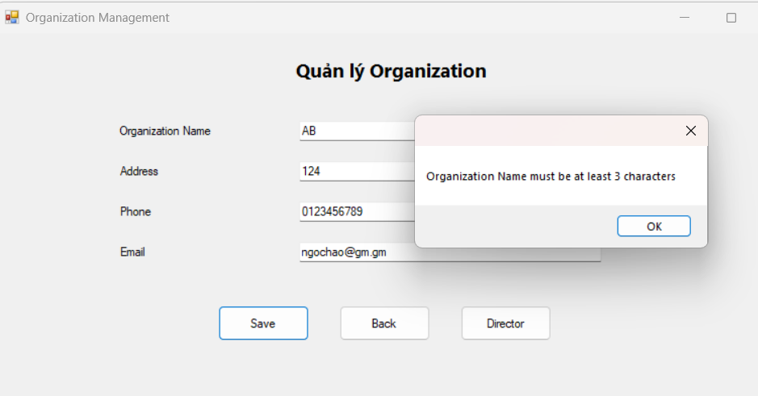
- TC04
Loại Test: Test boundary
Mô tả: OrgName đúng 3 ký tự
Dữ liệu Nhập: OrgName = ABC
Các bước thực hiện: Enter data → Save
Kết quả mong đợi: Save successfully
Kết quả thực tế: Save successfully
Trạng thái: Pass
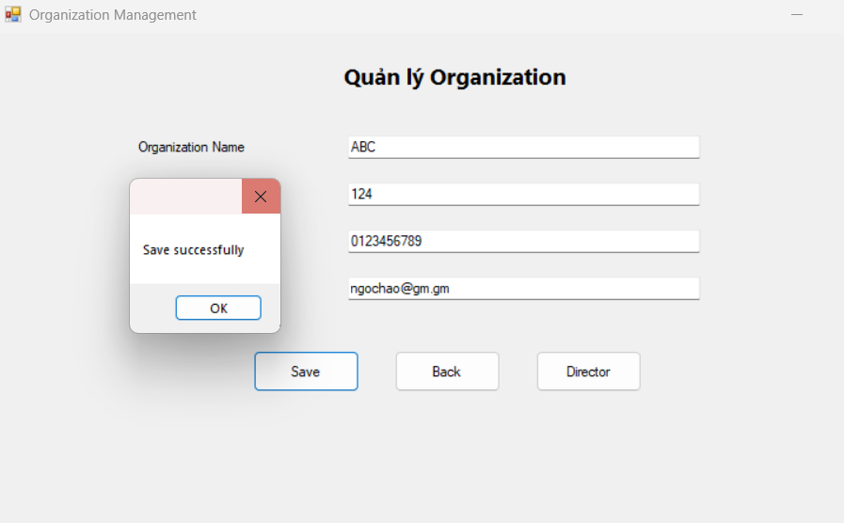

- TC05
Loại Test: Test trùng Organization Name
Mô tả: Trùng OrgName
Dữ liệu Nhập: OrgName = FPT
Các bước thực hiện: Enter data → Save
Kết quả mong đợi: OrgName already exists
Kết quả thực tế: OrgName already exists
Trạng thái: Pass
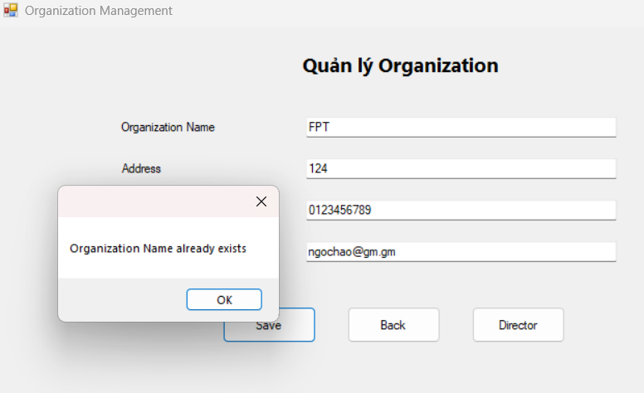
- TC06
Loại Test: Test dữ liệu không hợp lệ
Mô tả: Phone chứa chữ
Dữ liệu Nhập: Phone = 09AB
Các bước thực hiện: Enter data → Save
Kết quả mong đợi: Error message
Kết quả thực tế: Error message
Trạng thái: Pass
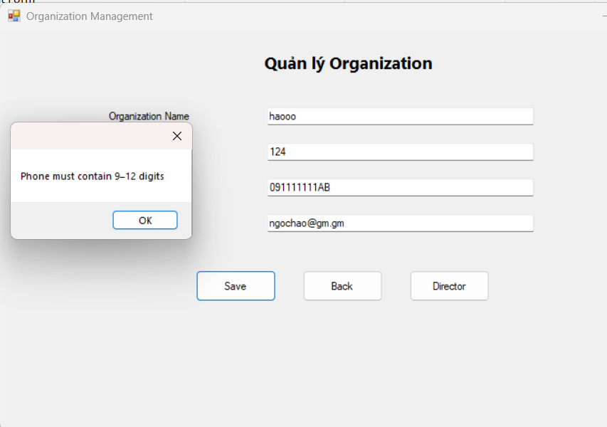
- TC07
Loại Test: Test boundary
Mô tả: Phone < 9 số
Dữ liệu Nhập: Phone = 01234567
Các bước thực hiện: Enter data → Save
Kết quả mong đợi: Error message
Kết quả thực tế: Error message
Trạng thái: Pass
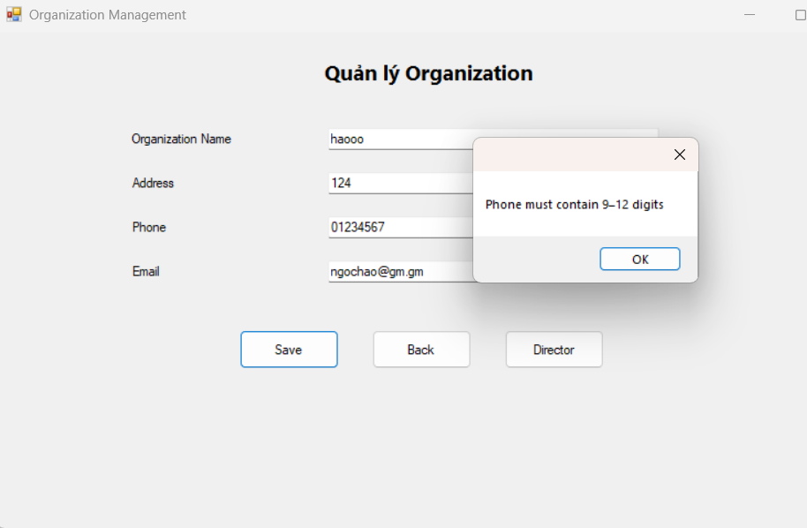
- TC08
Loại Test: Test boundary
Mô tả: Phone = 9 số
Dữ liệu Nhập: Phone = 012345678
Các bước thực hiện: Enter data → Save
Kết quả mong đợi: Save successfully
Kết quả thực tế: Save successfully
Trạng thái: Pass
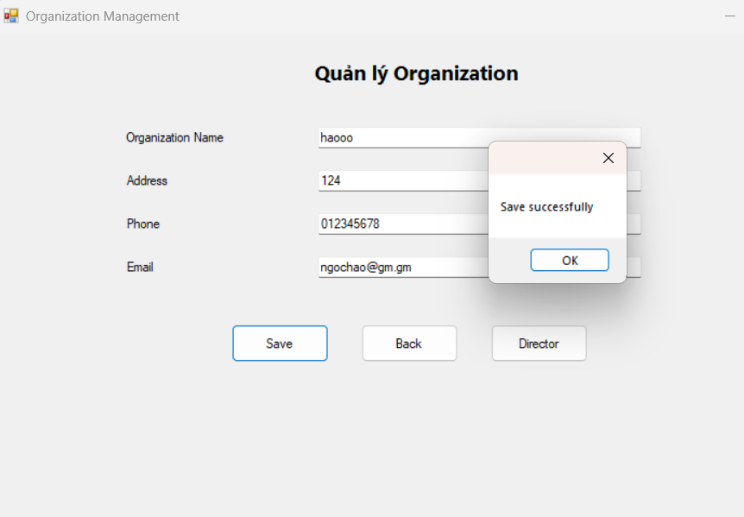
- TC09
Loại Test: Test boundary
Mô tả: Phone = 12 số
Dữ liệu Nhập: Phone = 012345678901
Các bước thực hiện: Enter data → Save
Kết quả mong đợi: Save successfully
Kết quả thực tế: Save successfully
Trạng thái: Pass
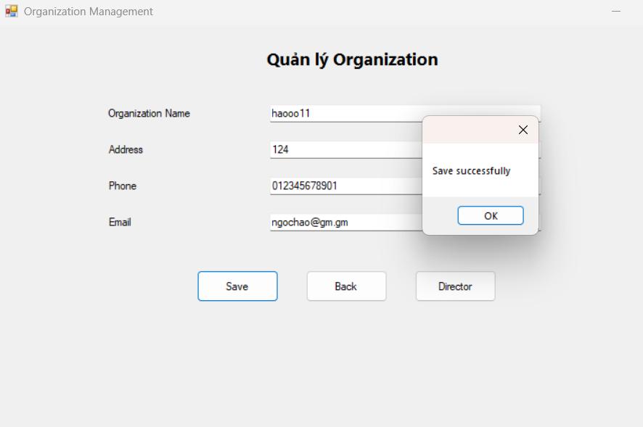
- TC010
Loại Test: Test boundary
Mô tả: Phone > 12 số
Dữ liệu Nhập: Phone = 0123456789012
Các bước thực hiện: Enter data → Save
Kết quả mong đợi: Error message
Kết quả thực tế: Error message
Trạng thái: Pass
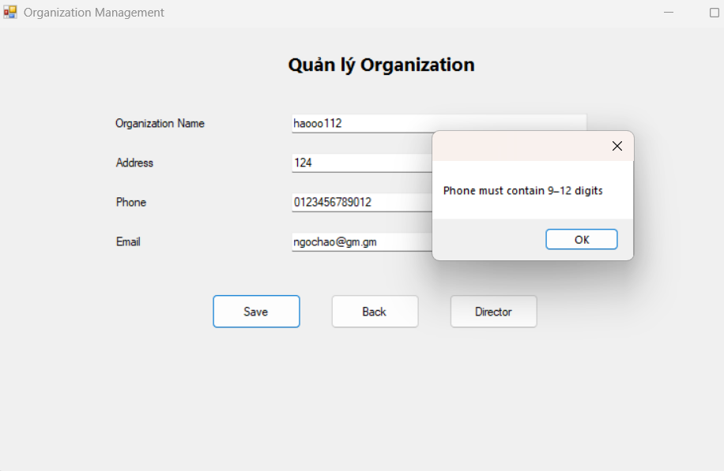
- TC011
Loại Test: Test dữ liệu không hợp lệ
Mô tả: Sai định dạng Email
Dữ liệu Nhập: Email = abc@
Các bước thực hiện: Enter data → Save
Kết quả mong đợi: Error message
Kết quả thực tế: Error message
Trạng thái: Pass
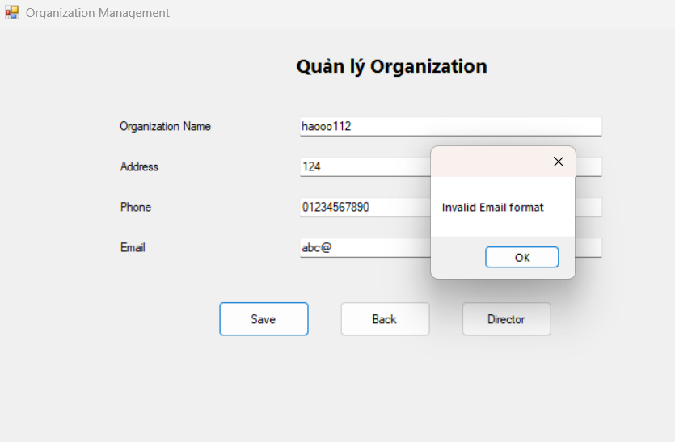
- TC012
Loại Test: Test dữ liệu hợp lệ
Mô tả: Không nhập Phone & Email
Dữ liệu Nhập: Phone = "", Email = ""
Các bước thực hiện: Enter data → Save
Kết quả mong đợi: Save successfully
Kết quả thực tế: Save successfully
Trạng thái: Pass
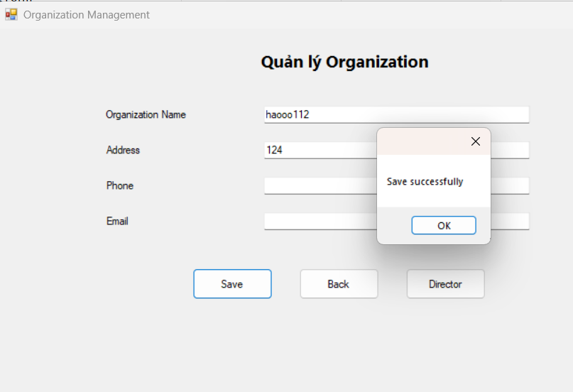
- TC013
Loại Test: Test luồng
Mô tả: Click Director trước khi Save
Dữ liệu Nhập: Không có
Các bước thực hiện: Click Director
Kết quả mong đợi: Không được phép
Kết quả thực tế: Không được phép
Trạng thái: Pass
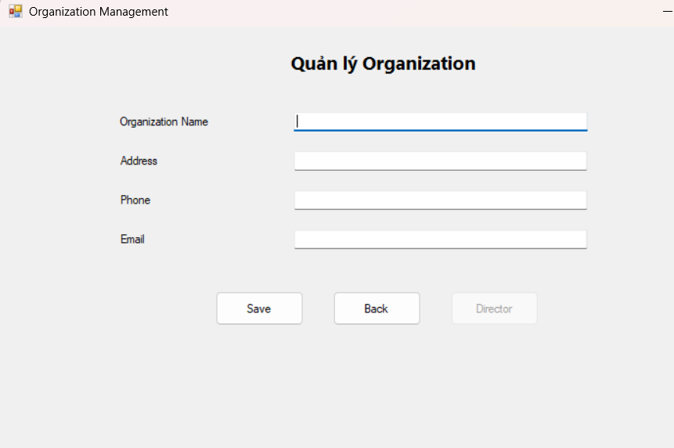
- TC014
Loại Test: Test luồng
Mô tả: Click Back khi chưa Save
Dữ liệu Nhập: Không có
Các bước thực hiện: Click Back
Kết quả mong đợi: Đóng form, không lưu
Kết quả thực tế: Đóng form, không lưu
Trạng thái: Pass
- TC015
Loại Test: Test luồng
Mô tả: Click Director sau khi Save
Dữ liệu Nhập: Save thành công trước đó
Các bước thực hiện: Save → Click Director
Kết quả mong đợi: Director mở
Kết quả thực tế: Director mở
Trạng thái: Pass
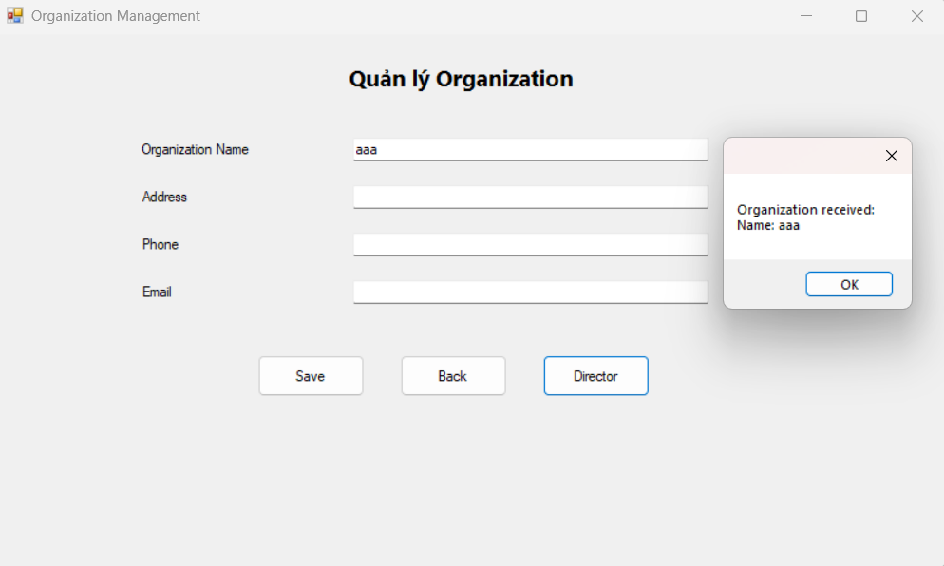

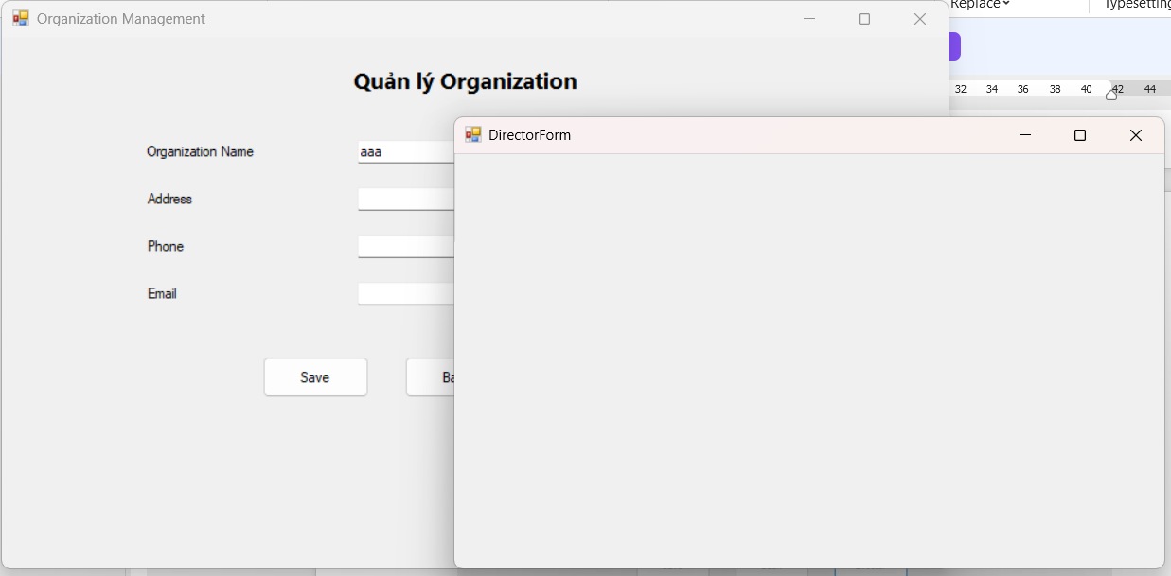
Sau khi thực hiện kiểm thử với 15 test case đã xây dựng, kết quả thu được như sau:
- Tổng số test case: 15
- Số test case Pass: 15
- Số test case Fail: 0
5. Nhận xét và đề xuất cải tiến
Nhận xét
- Chức năng Save hoạt động ổn định và đúng nghiệp vụ
- Các thông báo lỗi rõ ràng, dễ hiểu cho người dùng
- Luồng xử lý của các nút Back và Director được kiểm soát tốt
- Dữ liệu được lưu trữ an toàn trong cơ sở dữ liệu
Đề xuất cải tiến
- Bổ sung kiểm thử tự động (Unit Test) cho lớp nghiệp vụ OrganizationService
- Nâng cao giao diện người dùng (UI) để hiển thị lỗi trực tiếp tại từng trường nhập liệu
- Bổ sung chức năng chỉnh sửa và xóa Organization
- Mở rộng kiểm thử với dữ liệu lớn và nhiều người dùng

